**安徽建筑大学城市建设学院**

**校园文明督导简报**

**（第6期）**

**校园文明督导小组 2021年4月1日**

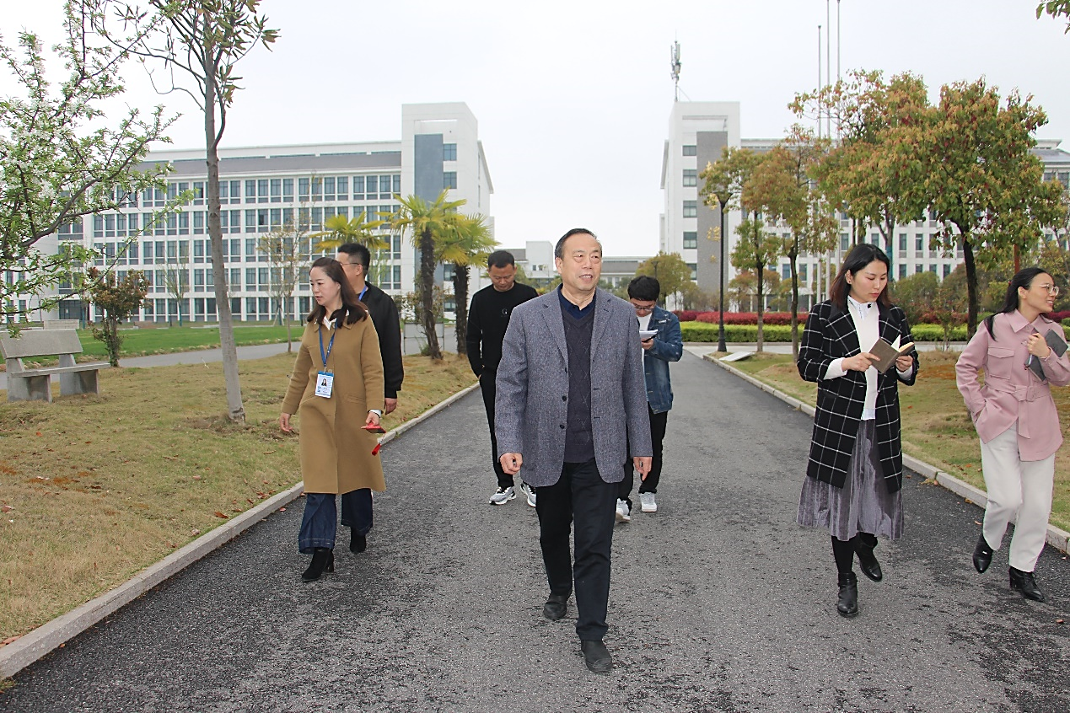2021年4月1日下午14点整，党委副书记魏宪友率领由院办牵头，党办、人事处、后勤保卫处、团委等部门人员参加的校园文明督导组，对图书馆、实验楼、西南教学楼、菜鸟驿站、商业综合楼等校园内多个区域开展了文明督导，本次重点督导了办公场所的卫生、效能和公共区域卫生状况及各楼宇卫生间，具体情况如下：

**一、总体情况**

实验楼、图书馆、综合商业街等区域卫生总体情况较好。校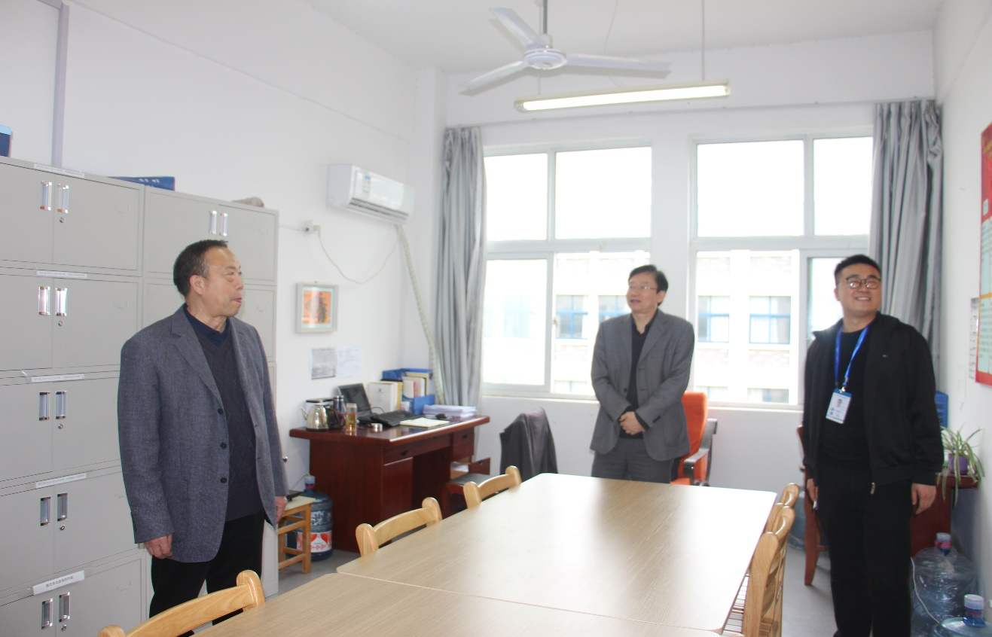园内没有随地乱丢垃圾的情况。教师办公区域干净整洁，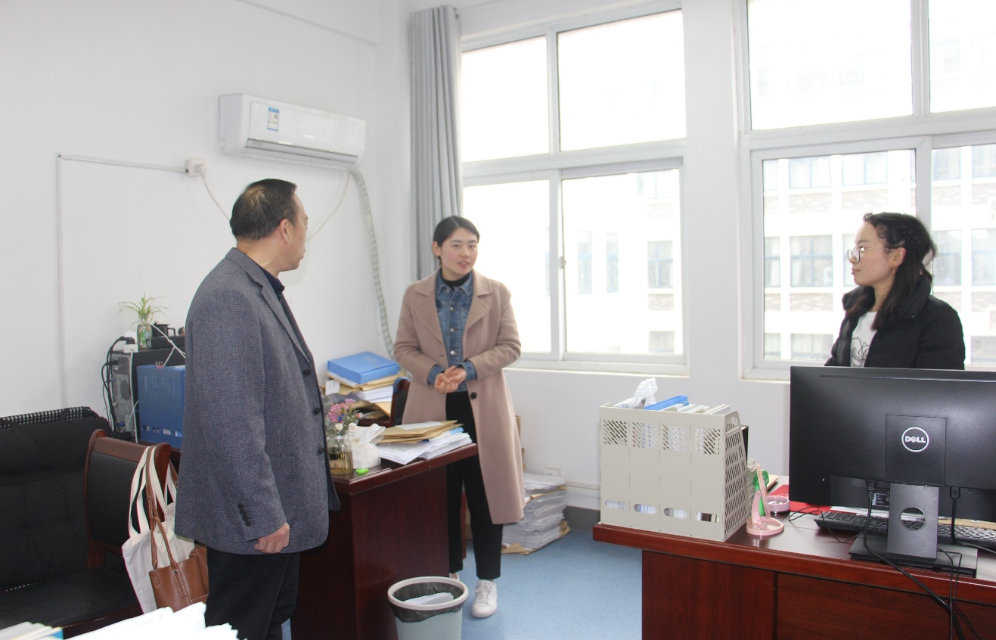部分教师们正在备课、改试卷，校园教学次序良好，学生活动有序。

**二、督察需整改问题**

1.校园周边。校园绿化未及时修剪，造成局部绿化生长变形，地上的残枝落叶没有及时清理；地面上局部瓷砖损坏需要修复。

2.学生教学楼厕所。厕所内有少量的积灰，卫生打扫不及时。

3.实验楼。实验楼各楼层都出现墙皮脱落现象较多，公共区域卫生状况有待整改。一楼道走廊灯具损坏（北）。局部办公室区域卫生环境差，积灰较多。

4.东教学楼。思政部高璐教授给督导组提出意见: 教学楼多媒体教室开放网络，给学生上课、老师教学带来便捷。

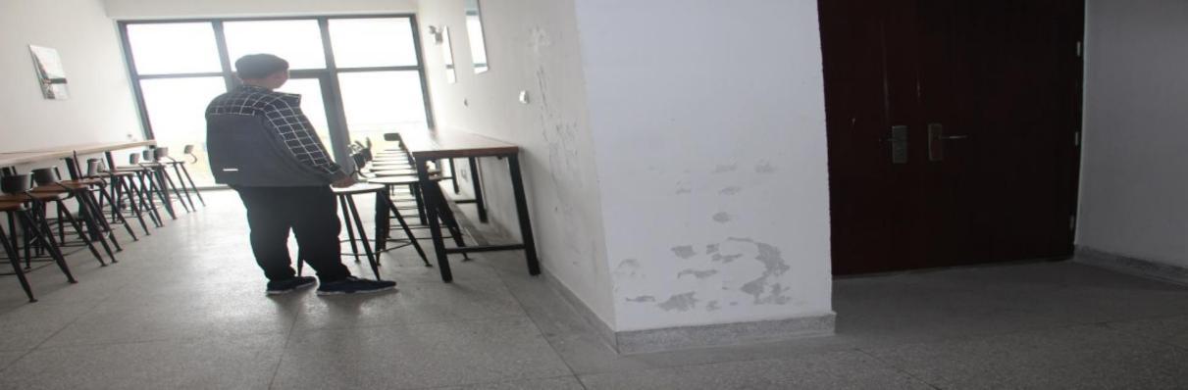5.西教学楼。二楼楼梯口有瓷砖破碎。

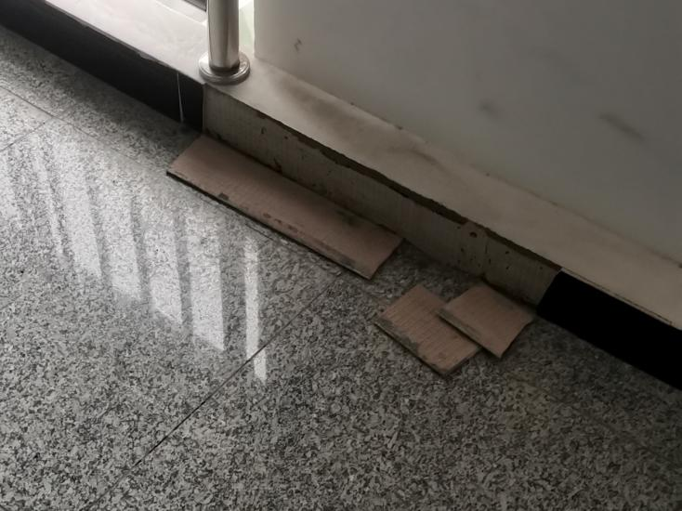

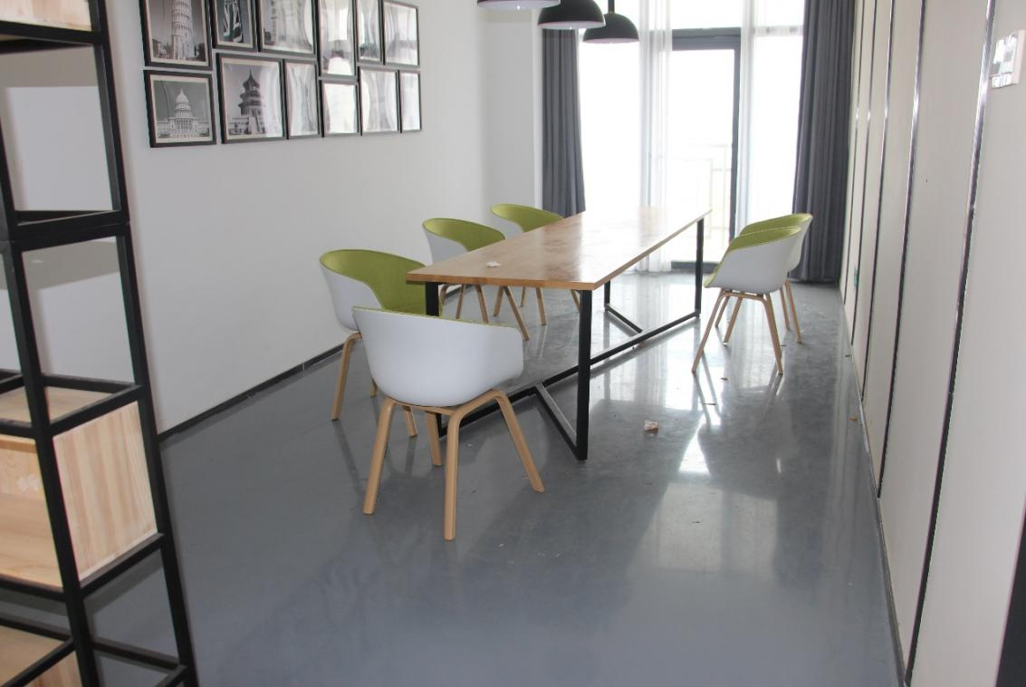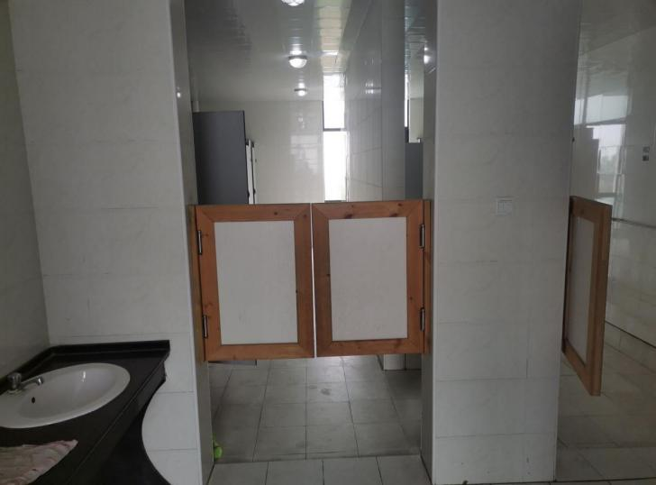

**三、整改**

1.要求后勤保卫处协调物业、绿化进一步加强校园公共区域卫生管理，对校园绿化进行养护。

2.建议后勤保卫处对各办公室、实验室、教学楼的墙体、灯具进行维护保养。

3.要求学院网络中心针对多媒体教室链接网络事宜对接教务处探讨可实施性，并为学院提供更优质的服务。

4.以上需改进的事项应于下次校园文明专项督导前完成整改，由校园文明督导小组下次督导时检查验收。